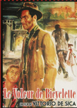 | Le voleur de bicyclette | Fiche n° 6
 | Les personnages, la relation père/fils
https://www.atmospheres53.org/docs/le_voleur_de_bicyclette.pdf

1/ L’image du père
Antonio a connu la guerre. Elle l’a brisé. Il est souvent absent, renfermé en lui-même. Ses réactions sont hésitantes, tardives, décalées. Antonio dont le prénom signifie : « inestimable », n’a pas ou plus l’étoffe d’un « super héros ». Il est en permanence mis à mal notamment dans son rôle protecteur de Pater familias. Ce sont les autres (un camarade, sa compagne, son fils) qui réagissent pour lui ou le poussent à réagir. Il est souvent représenté abattu, assis sur le barreau d ‘une échelle ou sur le bord d’un trottoir. Dans l’adversité, il renonce, il est découragé, mutique, désespéré.
Son malaise existentiel est traduit par des langueurs tant dans le traitement de l’image et des plans que dans les musiques qui décrivent ses états d’âme.
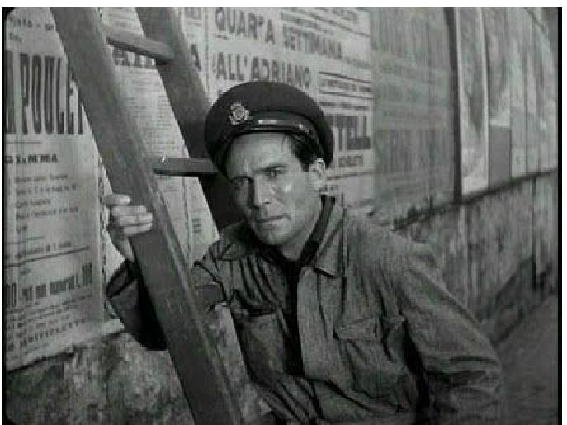
Les sociétés latines sont dominées par la figure du paterfamilias, censé protéger femme et enfants. Or, Le Voleur de bicyclette, met à mal cette réalité. Antonio n’a ni l’étoffe d’un héros (tel que le montrait le cinéma hollywoodien) ni l’énergie suffisante pour se battre contre l’adversité.
D’emblée, il est présenté au spectateur en état de faiblesse, assis sur le sol. Alors que les autres travailleurs se pressent pour obtenir un emploi, lui est doublement absent, puisqu’il n’est pas à l’image et qu’il ne répond pas à son nom. Un camarade et donc la caméra doivent aller le chercher à l’autre bout de la place, pour qu’enfin il apparaisse à l’écran et vienne devant le chef.
Tout au long du film, Antonio se place sous l’autorité d’une autre personne. Il fait appel tantôt à son épouse, tantôt au camarade Baiocco, lequel organise les recherches, tantôt à la loi, à travers les policiers successifs. Il est le plus souvent incapable d’agir seul, incapable de prendre des initiatives. Et si, parfois, il fait preuve d’un certain allant, il semble le plus souvent frappé de découragement, s’imaginant volontiers se jeter à l’eau.
Faiblesse de caractère ? Sans doute. Mais peut-être, y a-t-il une autre explication : Vittorio de Sica filme un homme qui a connu la guerre. Son désespoir est celui d’une génération qui a subi, tour à tour, le fascisme, l’occupation allemande, la guerre civile et qui donc éprouve un malaise et une tristesse existentiels, que la flûte du compositeur Cicognini traduit parfaitement.
2/ Le fils :
Dans l’Italie de l’après-guerre, il n’y a plus d’innocence. Les enfants sont déjà adultes, obligés de travailler ou de mendier, à l’instar de ce gamin qui fait l’aumône auprès d’un passant, pendant que son comparse joue de l’accordéon. Ils sont des proies toutes désignées, assurément pour les patrons, qui ont une main d’œuvre corvéable à merci, mais tout autant pour les pédophiles dont on voit un spécimen, sur le marché de bicyclettes.

Son fils Bruno travaille chez un pompiste de 6 heures du matin à 7 heures du soir. Il est le digne représentant de ces enfants de la guerre, dépouillés de toute innocence, résilients, résistants, matures à l’excès. C’est parfois lui l’adulte quand son père lui demande ce qu’il peut faire ou quand il exige que le vélo de son père soit bien rangé.
Parfois, Bruno prend la place du père protecteur. N’est-ce pas lui qui ferme la fenêtre avant de partir, pour laisser la petite fille se rendormir ? Souvenons-nous également de la scène de la noyade. Alors que le père imagine son fils mort (sans doute, une façon de regretter la gifle et de s’apitoyer sur son propre sort), l’enfant revient à l’écran, triomphant, en haut des escaliers : il semble dominer et protéger la figure paternelle.
Leur relation reste cependant marquée par des jeux de construction / déconstruction où alternent l’admiration, le mimétisme, l’injustice (la gifle), la contestation et surtout à la fin du film, la révélation par des larmes et la main tendue et donnée.
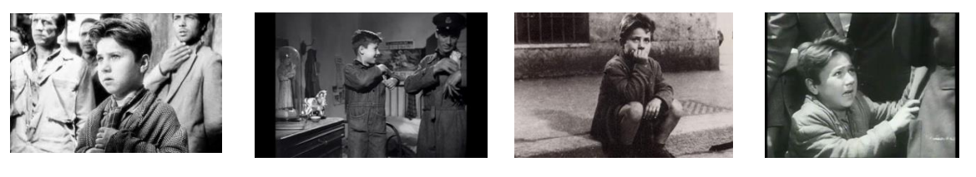
Evolution, en trois temps, des rapports d’un fils et d’un père :
Premier temps : Bruno admire son père. Il se tient près de lui, copie sa façon de se vêtir (la salopette) et lui lance des regards de tendresse sur la bicyclette. Bref, il en fait son héros.
Deuxième temps : Petit à petit, Bruno comprend que son père est faible (il laisse fuir le vieillard ; il semble souvent dépassé par la situation) voire injuste (il lui donne une gifle). Il en vient à contester sa façon de mener les recherches.
Troisième temps : Lors de la dernière séance, Bruno découvre le père réel. Non pas l’être extraordinaire mais le héros du quotidien, celui qui se bat, jour après jour, pour donner à manger à sa famille, au risque de subir des déconvenues, des humiliations et le déshonneur. Les larmes que Bruno verse sont les larmes de l’enfant qui comprend, d’un seul coup, la vie et qui voit la vraie figure paternelle, sa profonde humanité, son mélange de grandeur et de faiblesse. Un pur moment de révélation. Tandis que le chagrin de Bruno sanctionne la perte de son innocence, la main qu’il donne à son père renouvelle la confiance en celui qui ose tout –même le vol- pour le bien de sa famille.
3/ La famille
La famille reste la cellule minimale de la société la plus importante : en dépit des difficultés, les Ricci restent unis. La mère fait tout pour aider son mari.
D’ailleurs, le film rappelle le rôle important de la femme au sortir de la guerre : plusieurs fois, nous voyons ainsi les personnages féminins prendre les choses en main. Non seulement Maria, quand elle se charge de gager les draps, mais également la femme du vendeur de vélo, quand elle soutient son mari contre les allégations d’Antonio, sans oublier la mère du voleur qui se précipite pour le défendre quand quelqu’un ose l’attaquer. Femmes, avons-nous écrit. Il serait plus juste d’écrire mères. Car la division perdure entre la Sainte (La Santona est la mère universelle) que l’on doit respecter et la putain, entre la procréation et le plaisir. Bien qu’il n’insiste pas, Vittorio de Sica rappelle qu’il existe, à côté du foyer sacré, le lupanar.
C’est d’ailleurs dans une maison close que le jeune voleur essaie de trouver refuge, quand il est pourchassé par Antonio.

